✨ 國小三年級下學期數學互動數位教材 ‧ 親師共學完全指南 ✨
《分數魔法烘焙屋 3.0》
網站特色與親師教學導覽手冊
對應課綱：108 課綱 N-3-9（同分母分數加減、等於 1 的假分數）｜參考版本：康軒版三下數學
設計者：國立屏科實驗高級中等學校（國小部）林敬修老師 與 Antigravity 共同創作
壹、 為什麼孩子學「分數加減」最容易卡關？
將抽象符號化為看得見、可親手切分與拼合的 CRA 魔法烘焙操作台
在國小三年級下學期首次接觸「同分母分數的加減」時，傳統紙筆練習最常出現三大典型學習痛點，導致孩子死背算則卻缺乏真正數感：
1. 「分母跟著相加減」的頑固迷思：看到 3/8 + 2/8 時，受整數加法習慣影響，直接將上下的數字各自相加寫出 5/16；或是在減法 6/10 - 2/10 寫出分母為 0 的錯誤。
2. 「整數 1 與 n/n 互換」的抽象斷層：遇到 1 - 7/10 時，紙本算式看不見「整數 1 為什麼可以變成 10/10」，只能死背「看隔壁分母是多少就寫多少」的口訣，題型一變即無所適從。
3. 「離散量（盒裝點心）顆數與分數盒數」混淆：題目問「一盒馬卡龍有 8 個，桌上有 6/8 盒，吃掉 3 個還剩幾盒？」，孩子常分不清「3 個」是「3/8 盒」，或把原有 6 個誤當分母寫成 6/6 - 3/6。
《分數魔法烘焙屋 3.0》結合 CRA（具體 Concrete ➔ 表徵 Representational ➔ 抽象 Abstract）數學教學法，為全站 60 道情境題打造 100% 對齊的動態配料盤與即時迷思視覺對照卡，讓教師擁有最強大的電子白板互動教具，也讓家長在家能輕鬆進行零挫折的親子共學！
貳、 ✨ 全站六大教育科技與教學法亮點總覽
同時滿足【國小教師課堂教學】與【學生家長居家陪讀】的雙重需求
核心特色維度 | 👩‍🏫 對國小教師的課堂教學價值 | 👨‍👩‍👧 對學生家長的居家陪伴價值
1. 全站 100% 標準直式分數與「先分母、後分子」動線 | 徹底杜絕斜線分數（3/8）造成的分子分母混淆；游標預設強制引導「先填分母（確認平分總份數）、後填分子（計算拿取份數）」，完美契合國小數學教學規範。 | 孩子在家操作不會因打字順序混亂而寫反分子分母；直式分數排版與學校課本、習作 100% 一致，無縫銜接紙筆測驗。
2. 題幹情境與視覺配料盤 100% 深度對齊（全 60 題校準） | 連續量（圓餅披薩、長條吐司、彩帶公尺、量筒公升）與離散量（盒裝雞蛋、馬卡龍、鉛筆）各有專屬模型，連操作動詞（喝掉、剪掉、鋸掉、煮了）與空槽位皆精準對應。 | 孩子看圖就能理解題意，遇到文字應用題不再盲目問「這題是加還是減？」，點擊配料盤就能自己找出算式線索。
3. 診斷式迷思雷達與「雙軌長條 × 扇形重疊」視覺對照 | 當學生誤將分母相加（如 3/8 + 2/8 = 5/16），系統不直接給答案，而是即時彈出「正確平分 5/8 vs 錯誤切太碎 5/16」雙軌對照卡，一眼破除迷思。 | 家長不必苦惱「怎麼解釋分母不能加」，指著螢幕上的綠色與藍色對照條，孩子立刻看懂「分母變大、每片反而縮水了」！
4. 雙人同屏烘焙對決（3 秒讀題思考緩衝 ＋ 防偷跑鎖定） | 專為班級觸控大螢幕與雙人平板設計！每題強制 3.0 秒讀題思考緩衝期，偷按會觸發紅色震動警示，徹底根除「不看題目亂猜狂按」的課堂亂象。 | 手足或親子在家同樂時，大人小孩站在同一起跑線先讀題 3 秒再搶答，刺激有趣又能培養冷靜審題的定力。
5. 單人 vs AI 魔力烤箱充能賽（含「教學安全閥」保護） | 提供見習學徒、熟練師傅、傳奇主廚三段 AI 難度支援差異化教學；獨創「🛡️ 教學安全閥」，學生答錯時 AI 自動暫停計時，等待學生理解並原地修正重送。 | 孩子一個人練習也有「煉金貓頭鷹大師」陪伴闖關！答錯不會被電腦無情超車，落後時 AI 還會「偷打瞌睡」保護孩子自信心。
6. 國語語音報讀與個人化結算學習診斷小卡 | 題目、操作回饋與迷思提醒皆可一鍵語音朗讀（自動將 3/8 轉譯為「八分之三」），支援低閱讀理解學童；結算畫面自動統計四大迷思指標。 | 遇到國字較多的應用題可點擊「🔊」聽題自學；闖關結束後家長看一眼「學習診斷小卡」就能掌握孩子的觀念弱點。

第一章：首頁大廳與四大修練地圖總覽
三大遊玩模式 × 四階段課綱螺旋關卡 × 一鍵語音報讀

▲ 圖 1：《分數魔法烘焙屋 3.0》首頁大廳，提供四大修練關卡、三大遊玩模式切換與魔法烘焙秘笈入口。
🎯 畫面視覺鷹架與互動機制亮點
• 【三大模式一鍵切換】頂部導覽列整合「👤 單人自主學習」、「👥 雙人烘焙對決」、「🤖 單人 AI 挑戰賽」與「🔊 語音報讀」開關。
• 【四關卡螺旋修練地圖】依序為：關卡 1「魔法麵包拼拼樂（和 1 一樣大）」➔ 關卡 2「魔法吐司大烤爐（分數的加法）」➔ 關卡 3「老鼠小偷的挑戰（分數的減法）」➔ 關卡 4「神奇彩帶裝飾秀（1 減分數的減法）」。
👩‍🏫 給國小教師的教學設計解析（對齊 108 課綱 × 破解迷思 × 課堂控場）
• 【課綱螺旋對齊】完整對應 108 課綱 N-3-9。從單位分數累加等於 1 的概念建構出發，逐步推進至同分母合成、拿走/比較型減法，最後挑戰整數 1 化為假分數的減法，建議教師隨教學進度依序帶領全班解鎖。
• 【課堂三階段彈性調度】引起動機與概念講解用「單人自主學習」；個人平板精熟練習用「單人 AI 挑戰賽」；下課前 5 分鐘總結驗收則切換為「雙人烘焙對決」上台 PK。
👨‍👩‍👧 給學生家長的居家共學指南（免背口訣 × 零挫折引導 × 親子對話）
• 【循序漸進點亮綠勾勾】建議陪孩子從第 1 關開始依序闖關。每關每次隨機抽取 5 題不重複題目（全站共 60 題），每天花 10 分鐘重玩都能遇到新題目，考前複習零負擔。
• 【善用魔法烘焙秘笈】若孩子對某個關卡還不熟悉，隨時點擊畫面下方的「📖 魔法烘焙秘笈」，內含最淺顯的圖解觀念小抄。
💬 親子共學黃金提問：「我們今天要當魔法烘焙師囉！你看修練地圖上有四個任務：拼麵包、烤吐司、抓老鼠小偷、還有剪彩帶，你想先從第 1 關開始收集全通關綠勾勾嗎？」

第二章：關卡一【魔法麵包拼拼樂】——認識「和 1 一樣大的分數」
動態扇形拼合 × 等分割長條吐司 × 雙軌等長彩帶對照（n/n = 1）
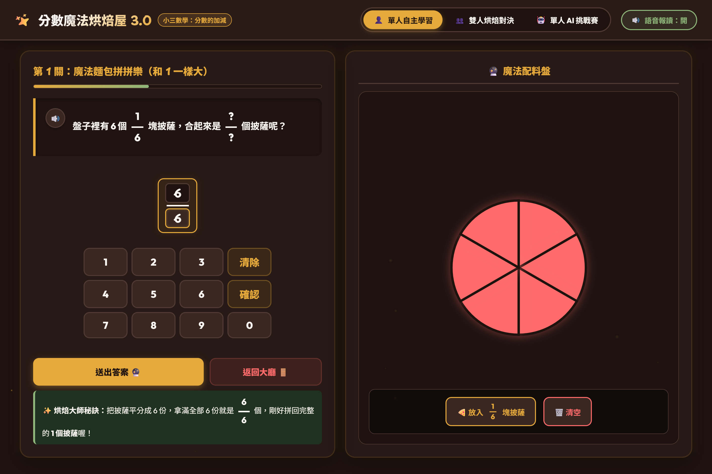
▲ 圖 2：關卡一「魔法麵包拼拼樂」——連續點擊放入 6 片 1/6 塊披薩，湊滿 6/6 個披薩時發光拼回完整的 1 個披薩。
🎯 畫面視覺鷹架與互動機制亮點
• 【配料盤與算式雙向連動】點擊右下角「🍕 放入 1/6 塊披薩」，圓盤扇形逐片填滿，左側分數輸入格同步跳動數字，湊滿 6/6 時發出魔法金光提示「剛好拼回完整的 1 個披薩」。
• 【多元表徵全面覆蓋】除了圓形披薩，本關還涵蓋「等分割長條吐司模型（5/5 條 = 1 條）」、「盒裝離散量模型（10/10 盒雞蛋 = 1 盒）」與「雙軌不同分母等長彩帶對照（12/12 公尺 = 3/3 公尺 = 1 公尺）」。
👩‍🏫 給國小教師的教學設計解析（對齊 108 課綱 × 破解迷思 × 課堂控場）
• 【破除分母大小比較迷思】三年級學童常誤以為「12/12 公尺比 3/3 公尺長（因為 12 > 3）」。透過本關上下對齊的 1 公尺雙軌彩帶模型，讓學生親眼驗證「雖然切的分數不同，但全部拿滿時都是整整 1 公尺」，奠定第 4 關「1 減分數」的核心先備概念。
• 【強制先分母、後分子動線】系統預設將輸入游標停在下方「分母格」，引導學生先點數「1 個整體平分成幾份」，再填寫上方分子「拿了幾份」。
👨‍👩‍👧 給學生家長的居家共學指南（免背口訣 × 零挫折引導 × 親子對話）
• 【先動手放披薩，再填數字】當孩子看著問號格不知道怎麼填時，請鼓勵他先按右邊的「放入披薩／放入雞蛋」按鈕。看著碎片一片片拼回完整的圓，孩子不用背公式就能自己說出答案！
• 【連結生活切蛋糕經驗】帶孩子觀察：「不管把蛋糕切成 4 份、6 份還是 10 份，只要把切開的每一塊全部合起來，就跟原本還沒切的 1 整個蛋糕一樣多！」
💬 親子共學黃金提問：「你看右邊的圓盤，把披薩平分成 6 塊之後，我們把 6 塊通通放進盤子裡，是不是剛好拼回 1 個完整的大披薩？那如果一盒雞蛋有 10 顆，要拿幾分之幾盒才會剛好是滿滿的 1 整盒呢？」

第三章：關卡二【魔法吐司大烤爐】——同分母分數加法與迷思對照
雙色分量合成 × 半透明扇形重疊 × 「正確平分 vs 錯誤切太碎」雙軌長條對照卡
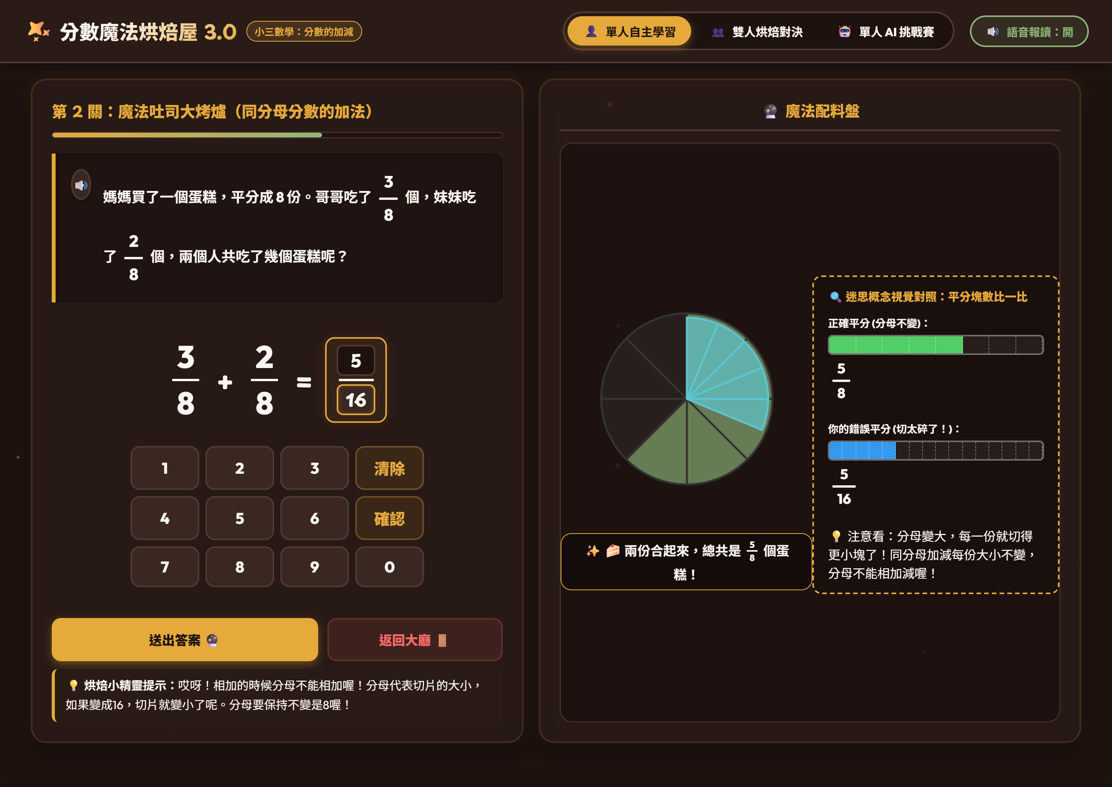
▲ 圖 3：關卡二「魔法吐司大烤爐」——當學生誤填 3/8 + 2/8 = 5/16（分母相加迷思）時，自動彈出雙軌長條對照卡與重疊扇形。
🎯 畫面視覺鷹架與互動機制亮點
• 【雙色分量合成視覺化】以兩種顏色區分兩個加數（如哥哥吃的 3/8 與妹妹吃的 2/8），底部摘要卡即時顯示「✨ 兩份合起來，總共是 5/8 個蛋糕！」。
• 【獨家「迷思概念視覺對照卡」】當學生誤把分母相加填入 5/16 時，右側立即展開「正確平分 5/8（綠色條）」與「你的錯誤平分 5/16（藍色條——切太碎了！）」上下並排對比，並疊加半透明扇形。
👩‍🏫 給國小教師的教學設計解析（對齊 108 課綱 × 破解迷思 × 課堂控場）
• 【以視覺認知衝突促成概念改變】面對學生寫出 3/8 + 2/8 = 5/16，傳統口頭叮嚀往往治標不治本。本系統將學生算出的 5/16 實際畫出來與 5/8 對齊比較，讓學生驚覺：「咦？3 片加 2 片，如果分母變成 16，加起來的 5/16 竟然比原本哥哥一個人吃的 3/8 還要小！」從根本理解分母代表單位分數大小、不可相加。
• 【原地修正重送閉環】觸發迷思提示後不直接跳題，強制要求學生用鍵盤將分母 16 修改為正確的 8 再送出，完成學習閉環。
👨‍👩‍👧 給學生家長的居家共學指南（免背口訣 × 零挫折引導 × 親子對話）
• 【把「算錯」變成最棒的學習瞬間】如果孩子算出 5/16，請別急著糾正！這張彈出來的「🔍 迷思概念視覺對照卡」正是全站最精華的設計，請陪孩子一起觀察右邊的綠色條和藍色條。
• 【用切片大小取代死背口訣】指著畫面告訴孩子：「分母 8 代表蛋糕切成 8 等份，哥哥吃 3 片、妹妹吃 2 片，合起來是 5 片『八分之一』，蛋糕並沒有被重新切碎成 16 小塊喔！」
💬 親子共學黃金提問：「哇！你看右邊出現的對照圖，如果我們把分母 8 加 8 寫成 16，藍色那一條每一格是不是都縮水變超小塊了？哥哥吃 3 片『八分之一』加妹妹 2 片『八分之一』，每片蛋糕的大小有改變嗎？」

第四章：關卡三【老鼠小偷的挑戰】——同分母減法與顆數換算盒數
虛線空槽位對齊總分母 × 點擊消去動畫 × 「顆數轉分數盒數」中繼算式鷹架
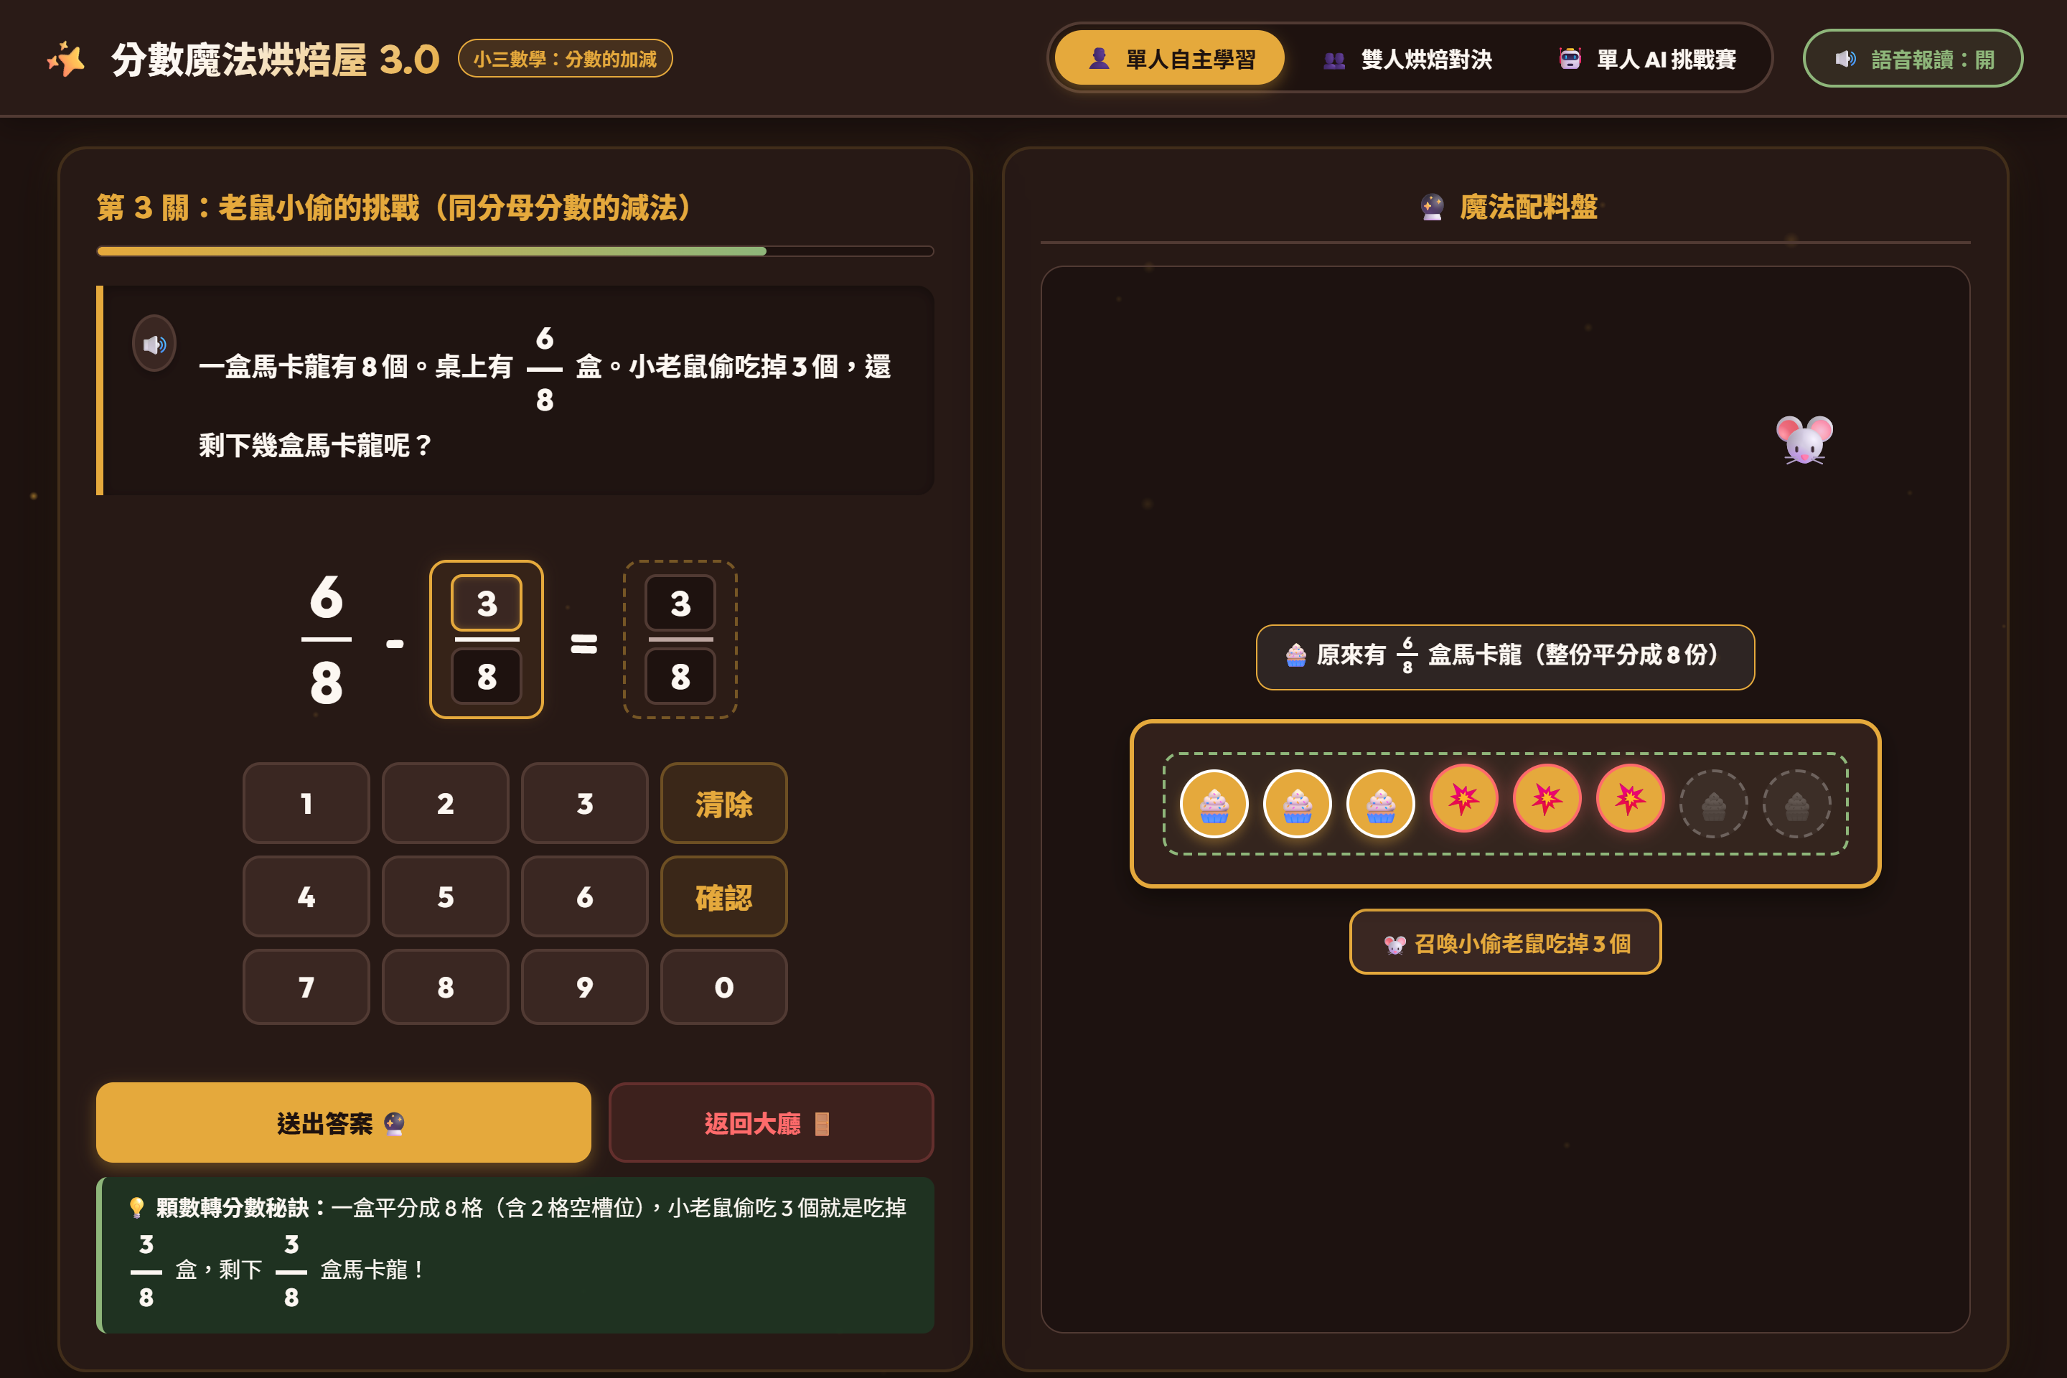
▲ 圖 4：關卡三「老鼠小偷的挑戰」——清楚繪出 6 個實心馬卡龍與 2 個虛線空槽位（共 8 格），並引導將「偷吃 3 個」換算為「3/8 盒」。
🎯 畫面視覺鷹架與互動機制亮點
• 【虛線空槽位（Empty Slots）防迷思設計】在「一盒馬卡龍有 8 個，桌上有 6/8 盒」題目中，盒子除了畫出 6 個彩色馬卡龍，更將原本空著的第 7、8 格以「灰色虛線空槽位」繪出，讓學生一眼看清整盒平分成 8 格，分母是 8 而非 6。
• 【兩階段顆數轉盒數填空】算式提供 6/8 - ?/8 = ?/? 中繼框（減數分母 8 預設鎖定），點擊配料盤上的馬卡龍或按下「🐭 召喚小偷老鼠吃掉 3 個」，即刻連動呈現咬掉特效（💥）與算式數值。
👩‍🏫 給國小教師的教學設計解析（對齊 108 課綱 × 破解迷思 × 課堂控場）
• 【突破離散量減法雙重難關】三年級離散量減法最常出現兩大錯誤：① 看圖上只有 6 顆就把分母寫成 6；② 不知如何把「少 2 枝鉛筆／吃掉 3 個馬卡龍」換成分數。本關透過「實心物＋虛線空槽＝總分母」與「中繼減數填空框」，完美銜接具體點數與抽象分數減法。
• 【多元減法語意全涵蓋】題庫涵蓋「拿走／吃掉型（剩下多少）」、「比較型（妹妹比弟弟少幾盒）」與「未知加數型（還差多少公升）」，全面強化減法應用題解題力。
👨‍👩‍👧 給學生家長的居家共學指南（免背口訣 × 零挫折引導 × 親子對話）
• 【先數盒子總共有幾個格子】當孩子猶豫分母要寫 6 還是 8 時，請他先數一數右邊盒子裡「連同虛線空位總共有幾格」，建立「一盒有 8 格，每 1 顆就是 1/8 盒」的直覺。
• 【趣味點擊抓老鼠小偷】讓孩子親手點選盒子裡的點心消掉，或按下「🐭 召喚小偷老鼠」看老鼠跑出來偷吃，在互動中輕鬆數出「被吃掉 3/8 盒、還剩下 3/8 盒」。
💬 親子共學黃金提問：「這個馬卡龍禮盒連空位總共有 8 個格子，原本裝了 6 格就是 6/8 盒。現在調皮的小老鼠偷吃掉 3 個，你點點看把 3 個消掉，被吃掉的 3 個是幾分之幾盒？盒子裡還剩下幾分之幾盒呢？」

第五章：關卡四【神奇彩帶裝飾秀】——整數 1 減分數的變身切割魔法
步驟 1「平分切開（1 = n/n）」× 步驟 2「剪掉段數」× 高對比雙層切割虛線
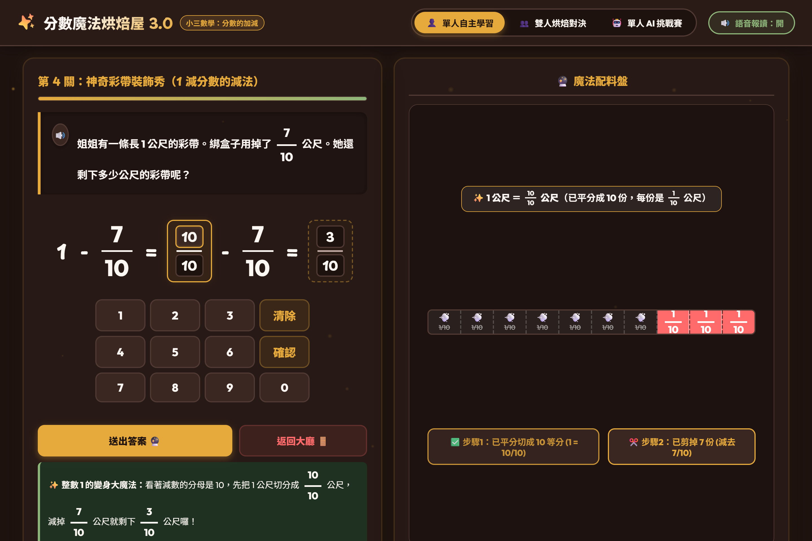
▲ 圖 5：關卡四「神奇彩帶裝飾秀」——透過「先平分切成 10 等分（1 = 10/10）」再「剪掉 7 份」兩步驟操作，直觀破解 1 - 7/10。
🎯 畫面視覺鷹架與互動機制亮點
• 【二階段「先切分、後剪除」操作台】面對 1 - 7/10 = ?/? - 7/10 = ?/?，起初顯示一整條未分割的 1 公尺彩帶；按下步驟 1「平分切成 10 等分」後，彩帶切開並標示每格 1/10，上方亮起「1 公尺 = 10/10 公尺」；再按步驟 2「剪掉 7 份」，前 7 格化為煙霧消散，留下 3 格 1/10。
• 【高對比雙層切割線與直式刻度】每一等分均以黑白雙層高對比虛線切分，並在每一格內嵌標準直式單位分數 1/10，視覺清晰不擁擠。
👩‍🏫 給國小教師的教學設計解析（對齊 108 課綱 × 破解迷思 × 課堂控場）
• 【賦予「1 化為 n/n」程序性意義】許多學生做 1 - 7/10 時不知為何要把 1 換成 10/10。教師可在大螢幕前先展示未切開的 1 公尺彩帶並提問：「還沒切開要怎麼剪掉 7/10 公尺？應該先切成幾等分才好拿？」讓學生深刻體會「為了跟減數 7/10 的單位一樣大，所以先把 1 平分成 10 份變成 10/10」。
• 【涵蓋「加回整數 1」逆向題型】除了 1 減分數，本關亦納入「用掉 3/7 公尺、剩下 4/7 公尺，原來長幾公尺（3/7 + 4/7 = 7/7 = 1）」的逆向重組題，雙向鞏固整數 1 與分數的互換。
👨‍👩‍👧 給學生家長的居家共學指南（免背口訣 × 零挫折引導 × 親子對話）
• 【把整數 1 比喻成「神奇變色龍」】陪孩子操作時，可以告訴他：「整數 1 是一隻神奇變色龍！你看後面要減的分數分母是 10，我們按下步驟 1 的切刀按鈕，1 就會變身成 10/10 囉！」
• 【直接點數剩下的鮮紅彩帶】剪掉 7 段變成煙霧（💨）後，請孩子直接數右邊還亮著紅色的有幾格，驗證算式 10/10 - 7/10 = 3/10 的結果。
💬 親子共學黃金提問：「姐姐有一整條 1 公尺的彩帶，要剪掉 7/10 公尺，還沒切開之前沒辦法直接減對不對？那我們應該先把這 1 公尺平分切成幾等分，讓 1 變身成幾分之幾，才能順利剪掉 7 小段呢？」

第六章：同屏雙人烘焙對決——「3.0 秒讀題思考緩衝」與公平競技
3 秒思考冷卻鎖定 × Capture 防偷跑震動警示 × 率先答對奪分防抄襲
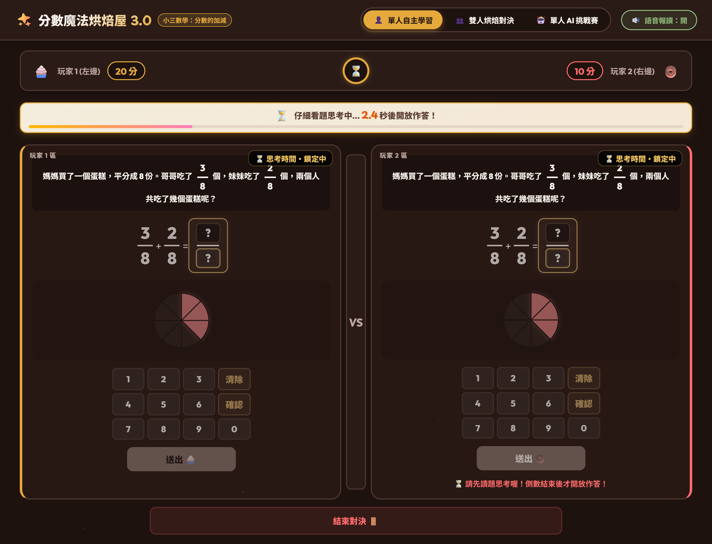
▲ 圖 6：同屏雙人烘焙對決模式——出題先進入 3.0 秒讀題思考緩衝期，偷按會觸發紅色震動提醒，倒數結束響起開搶音才開放作答。
🎯 畫面視覺鷹架與互動機制亮點
• 【強制 3.0 秒讀題思考緩衝期】每回合出題時，中央金色狀態列啟動平滑倒數「⏳ 仔細看題思考中... 2.4 秒後開放作答！」，左右面板同步覆蓋冷卻保護罩並標示「⏳ 思考時間・鎖定中」。
• 【防偷跑攔截與率先奪分鎖定】思考期偷按會觸發面板搖晃與紅字提醒「⏳ 請先讀題思考喔！」；開搶後最先算對送出者獨得 10 分，系統立即鎖定雙方面板防止抄襲，1.5 秒後流暢換題。
👩‍🏫 給國小教師的教學設計解析（對齊 108 課綱 × 破解迷思 × 課堂控場）
• 【徹底解決課堂搶答「亂猜狂按」痛點】傳統雙人搶答網頁常淪為手指亂按大賽，導致認真審題的學生吃虧受挫。本系統強制全班在出題前 3 秒安靜看題、心算分子與分母，聽見開搶大三和弦音後才比拼輸入，讓課堂競賽兼具秩序、公平與思考深度！
• 【四種主題 × 三種題數彈性配置】支援「分數加法」、「分數減法」、「1減分數」、「綜合大挑戰」與 10/20/30 題設定，完美適配下課前 3 分鐘快閃賽或分組對抗賽。
👨‍👩‍👧 給學生家長的居家共學指南（免背口訣 × 零挫折引導 × 親子對話）
• 【最棒的家庭親子／手足數學桌遊】把平板平放在餐桌上，或用電腦螢幕一人坐一邊，就是零準備成本的家庭數學桌遊！3 秒思考緩衝讓大人和孩子能在腦中先算好再出手，刺激又不慌亂。
• 【正向計分鼓勵嘗試】搶先答對得 10 分，萬一按錯只微扣 2 分且可立刻重填，鼓勵孩子看準分母與分子再送出。
💬 親子共學黃金提問：「預備備——現在是 3 秒鐘黃金思考時間，手手先不能按鍵盤喔！快看題目是 3/8 加 2/8，先在心裡想好分母是誰、分子加起來是多少，聽到叮咚聲我們就看誰先輸入完成！」

第七章：單人 vs AI 挑戰賽【魔力烤箱充能賽】——連擊與教學安全閥
三段難度煉金貓頭鷹 × 黃金奶油連擊暴擊 × 答錯自動暫停 AI 的「教學安全閥」
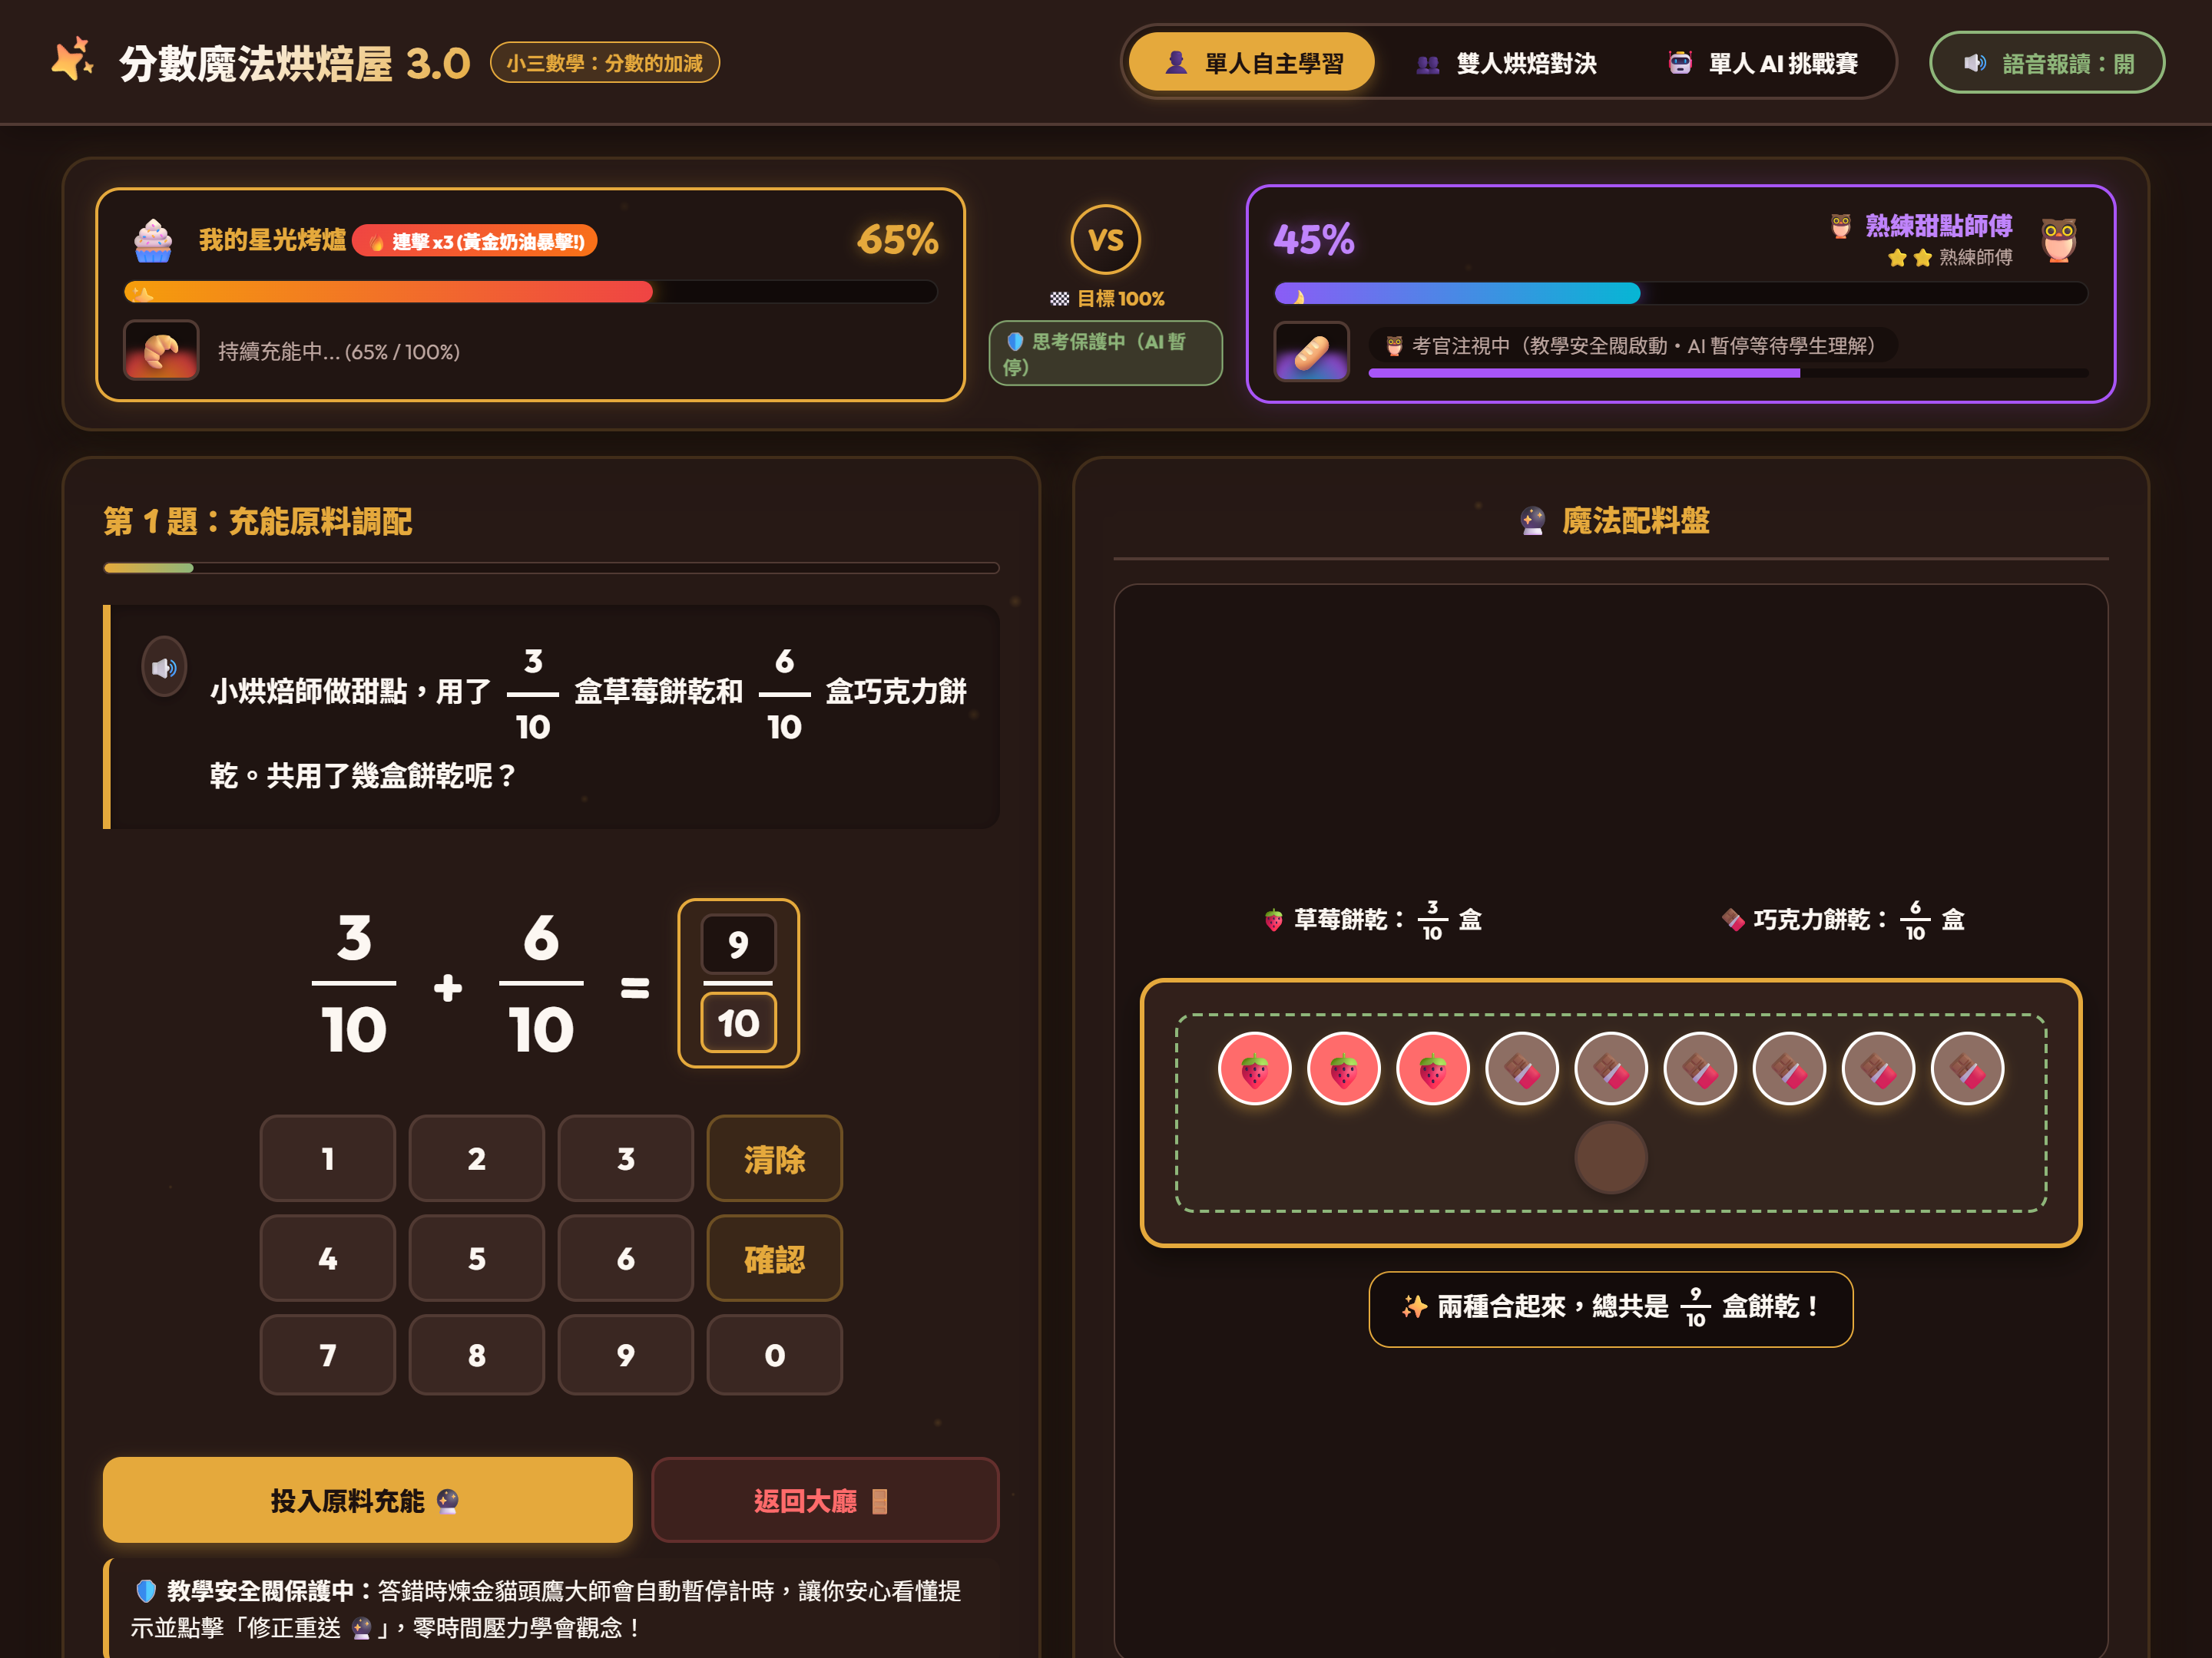
▲ 圖 7：單人 vs AI「魔力烤箱充能賽」——支援連擊暴擊（Combo x3）與獨創「🛡️ 教學安全閥（答錯時 AI 自動暫停等待學生理解）」。
🎯 畫面視覺鷹架與互動機制亮點
• 【雙烤爐充能競速與黃金奶油暴擊】頂部即時顯示玩家「我的星光烤爐」與 AI「煉金貓頭鷹大師」充能進度（目標 100%）。連續答對 2 題以上觸發「✨ 黃金奶油暴擊（充能 +20%）」，噴發奶油煙霧讓貓頭鷹打噴嚏暫停 3 秒！
• 【🛡️ 獨創「教學安全閥」保護機制】當孩子答錯題目時，中央立即亮起綠色「🛡️ 思考保護中（AI 暫停）」，貓頭鷹大師停止計時，讓孩子在零時間壓力下讀懂提示並點擊「修正重送 🔮」。
👩‍🏫 給國小教師的教學設計解析（對齊 108 課綱 × 破解迷思 × 課堂控場）
• 【兼顧遊戲刺激感與補救教學品質】一般計時制對戰遊戲會讓低成就學童因害怕落後而略過錯誤回饋。本系統首創「教學安全閥」與「動態難度平衡（見習學徒難度下若學生落後 30%，貓頭鷹會偷打瞌睡延長 4 秒）」，確保高程度學生能挑戰「傳奇皇家主廚」，需要鷹架的學生也能安心把錯題弄懂。
• 【完整保留右側互動配料盤】即使在 AI 競技模式中，右側依然提供完整互動配料盤，讓學生遇到卡關題目時隨時可透過視覺操作輔助解題。
👨‍👩‍👧 給學生家長的居家共學指南（免背口訣 × 零挫折引導 × 親子對話）
• 【三種貓頭鷹對手陪孩子自信升級】初期複習建議選一星「⭐ 見習烘焙學徒（12~15 秒思考，偶爾還會失誤冒黑煙）」，讓孩子輕鬆贏得信心；熟練後再挑戰二星「熟練甜點師傅」與三星「傳奇皇家主廚」。
• 【告訴孩子：貓頭鷹大師會等你】提醒孩子：「就算不小心按錯也沒關係喔！你看中間亮起了綠色的『🛡️ 思考保護中』，貓頭鷹已經停下來等你了，我們看清楚提示把數字改對再送出！」
💬 親子共學黃金提問：「哇！你已經達成 🔥 連擊 x3 觸發黃金奶油暴擊，星光烤爐充能到 65% 領先貓頭鷹大師了！這題用了 3/10 盒草莓餅乾和 6/10 盒巧克力餅乾，我們穩穩算對就能再讓貓頭鷹打噴嚏喔！」

第八章：隨身觀念寶典【魔法烘焙秘笈】與結算個人化學習診斷
一頁式四關卡觀念圖解小抄 × 結算四大迷思指標自動診斷報告
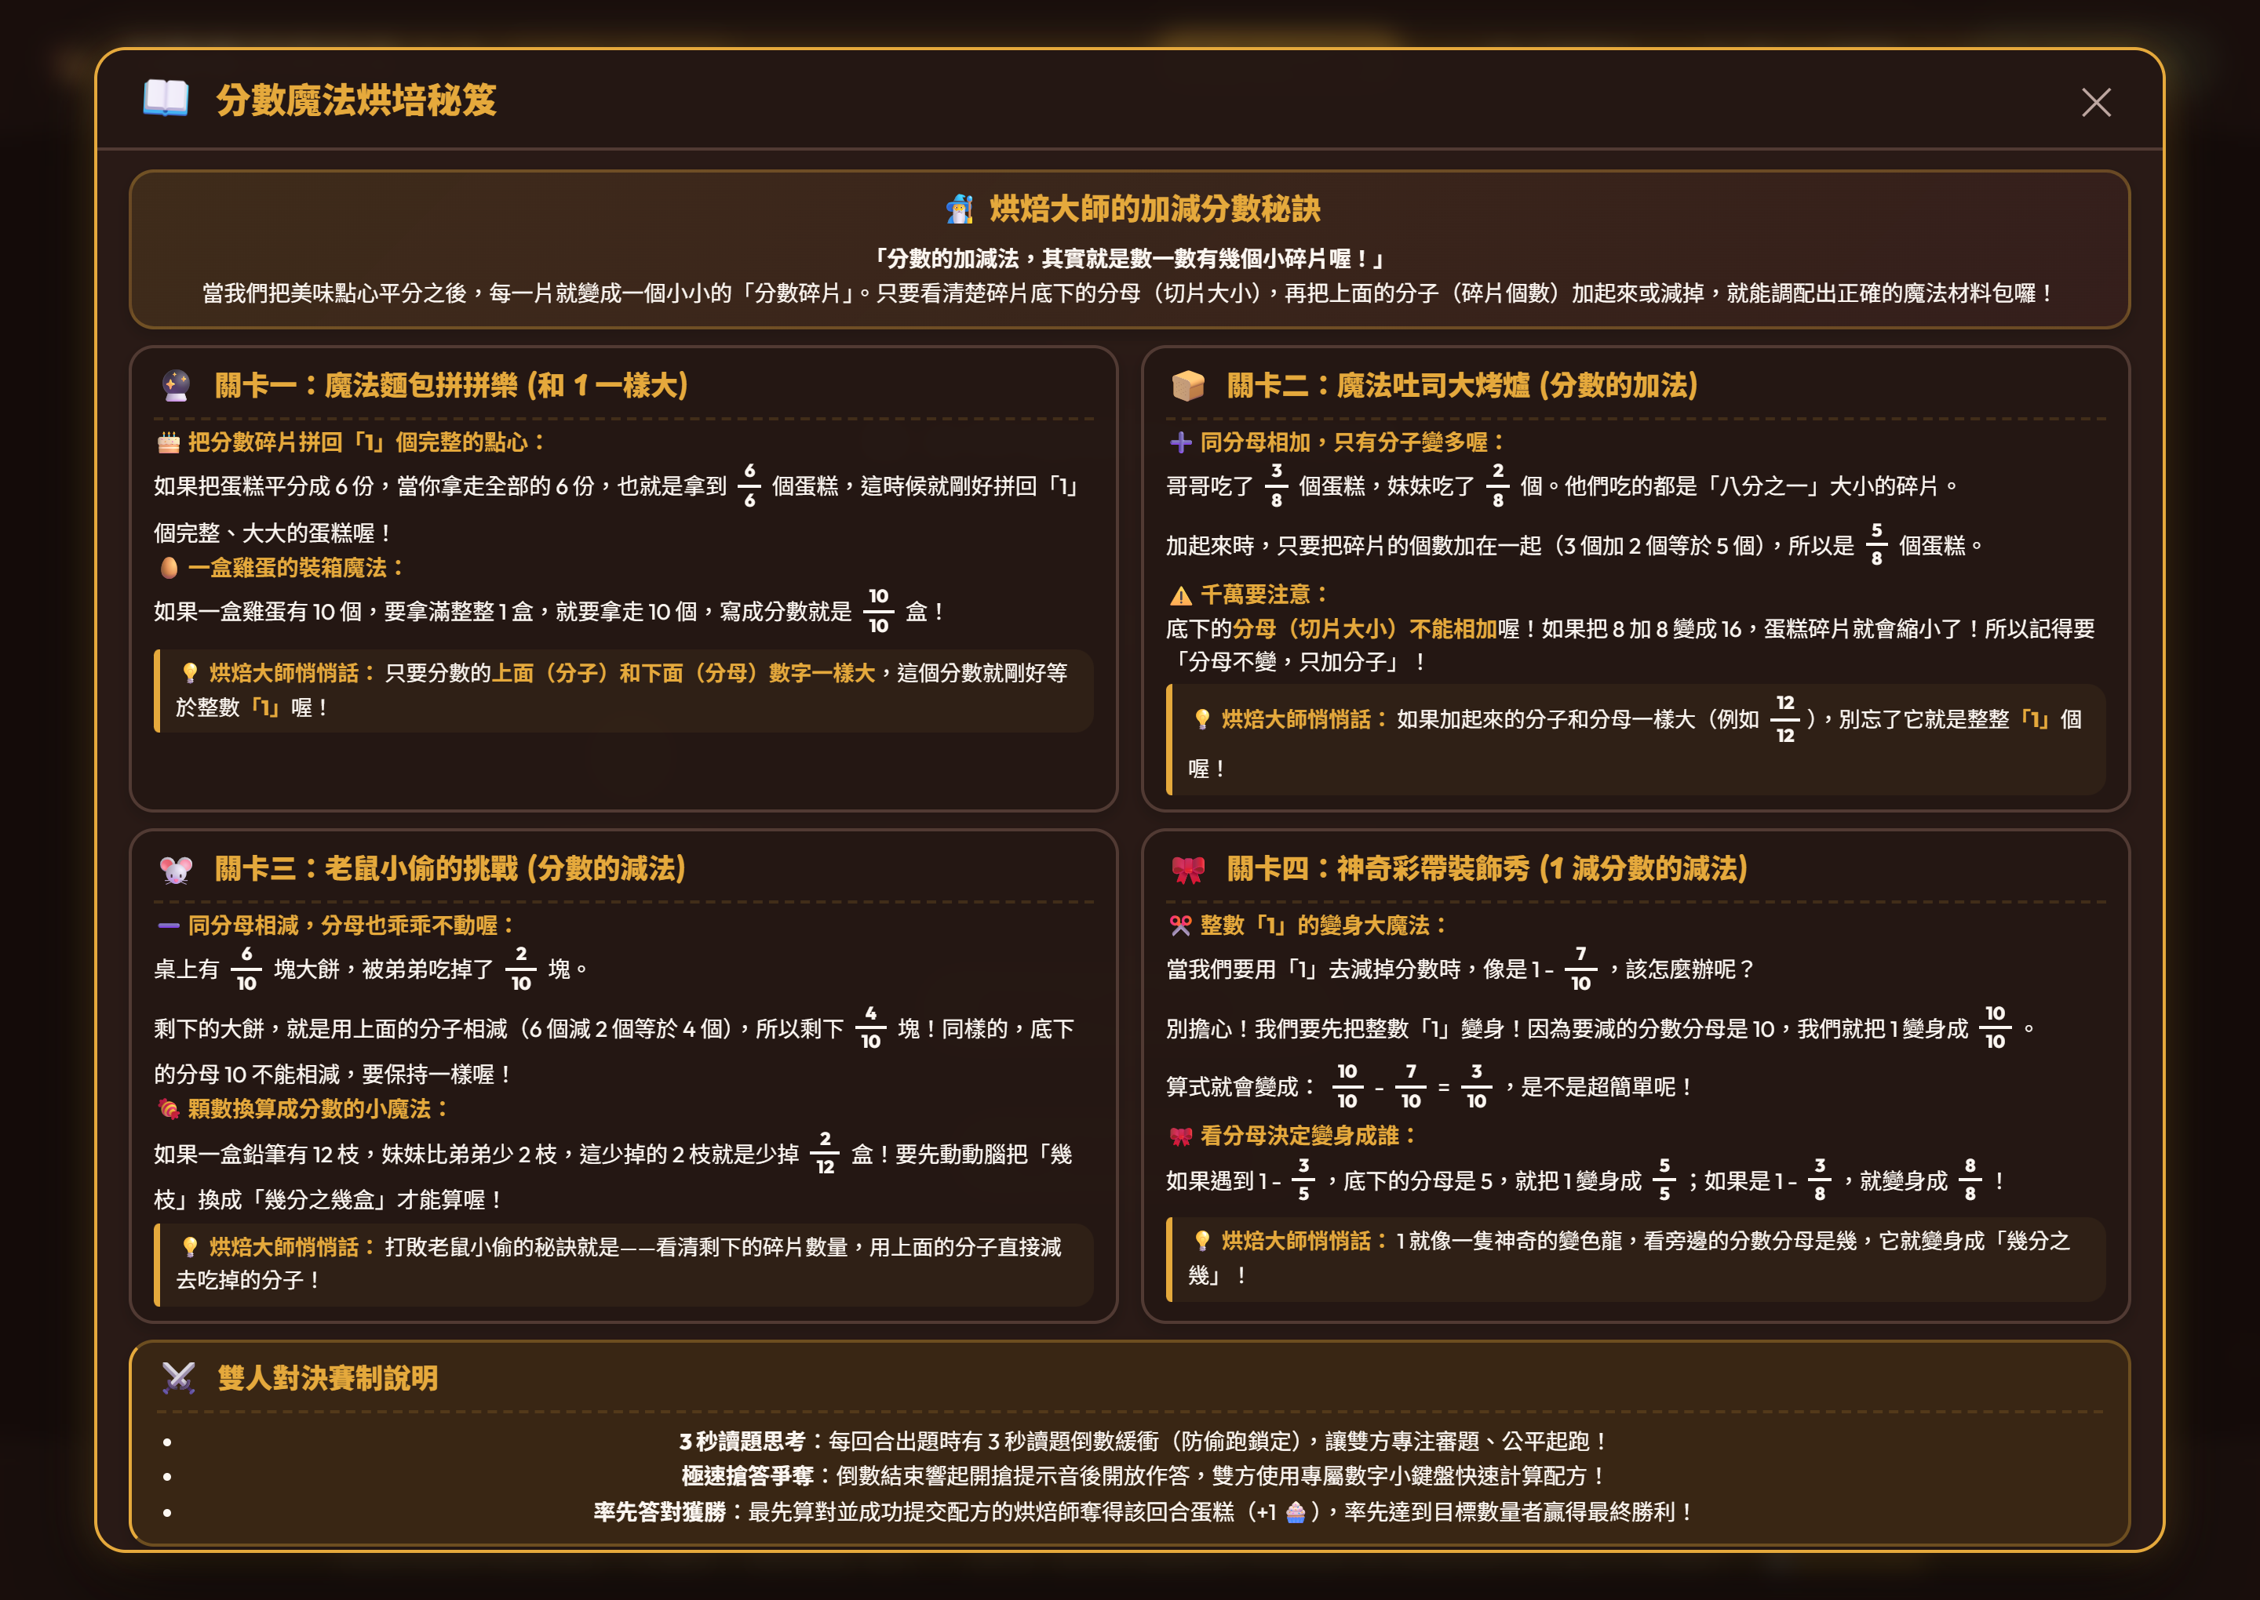
▲ 圖 8：「分數魔法烘焙秘笈」全展開總覽——涵蓋烘焙大師總秘訣、關卡一至關卡四圖解重點與雙人對決三步驟賽制說明。
🎯 畫面視覺鷹架與互動機制亮點
• 【一頁式結構化觀念秘笈】點擊大廳或頁尾「📖 魔法烘焙秘笈」，即刻瀏覽「🧙‍♂️ 烘焙大師的加減分數秘訣」、「關卡一至四圖解與悄悄話」及「⚔️ 雙人對決賽制說明」，全數採標準直式分數排版。
• 【結算畫面「個人化學習診斷小卡」】每局結束後自動統計四大迷思指標（分母相加減、整數 1 換算混淆、分子計算失誤、觀念選擇錯誤），在結算獎勵卡下方輸出專屬「💡 關鍵迷思提醒」。
👩‍🏫 給國小教師的教學設計解析（對齊 108 課綱 × 破解迷思 × 課堂控場）
• 【電子白板課前導讀與課後形成性評量】教師可於單元導論時開啟「魔法烘焙秘笈」帶領全班齊讀四關卡的「烘焙大師悄悄話」；學生練習結束後，巡堂看一眼結算畫面的「診斷小卡」，3 秒內即可掌握學生迷思類型並進行個別化指導。
👨‍👩‍👧 給學生家長的居家共學指南（免背口訣 × 零挫折引導 × 親子對話）
• 【考前 5 分鐘最佳總複習講義】平時考或期中考前，不必翻找厚重參考書，打開「魔法烘焙秘笈」帶孩子讀一遍四個關卡的「💡 烘焙大師悄悄話」，就能把三下分數加減所有必考重點完整溫習完畢！
💬 親子共學黃金提問：「闖關前我們先來偷看烘焙大師的四大秘訣！大師說『1 就像一隻神奇的變色龍』，如果算式遇到 1 - 3/8，這隻變色龍會變身成幾分之幾呢？」

肆、 附錄：國小三年級下學期「分數的加減」常見迷思診斷速查表
親師一眼對照學童常見錯誤算式、網站防護關卡與一句話引導口訣
常見迷思類型 | 錯誤算式範例 | 網站對應關卡與視覺鷹架 | 親師一句話引導口訣
迷思一：忽略整數 1 與 n/n 等值，受分母數字大小誤導 | 認為 12/12 公尺比 3/3 公尺長，或不知 6/6 個蛋糕就是 1 個蛋糕 | 關卡一（魔法麵包拼拼樂）：扇形湊滿發光拼回完整 1 圓、雙軌 1 公尺等長彩帶對齊比較 | 「只要分子和分母數字一樣大（全部拿滿），不管是幾分之幾，都剛好等於整數 1！」
迷思二：同分母加減時，把分母也跟著相加或相減 | 3/8 + 2/8 = 5/16  或 6/10 - 2/10 = 4/0 | 關卡二、三（烤爐加法／老鼠減法）：半透明雙層圓餅重疊比對、正確平分 vs 錯誤切太碎雙軌長條卡 | 「分母代表每一片切多大塊（單位大小），加起來時每片大小沒變，所以分母乖乖不動，只算上面的分子！」
迷思三：離散量（盒裝物品）把「原有個數」誤當分母，或不會將顆數換成盒數 | 一盒 8 顆有 6/8 盒，吃掉 3 顆時誤寫成 6/6 - 3/6 | 關卡三（老鼠小偷的挑戰）：完整呈現「虛線空槽位」對齊總分母、提供 6/8 - ?/8 = ?/? 換算填空框 | 「先數整個盒子連空位總共有幾格，分母就是幾；吃掉 3 顆就是吃掉 8 格裡的 3 格（3/8 盒）！」
迷思四：整數 1 減分數時，不知如何下筆或借位換錯分母 | 面對 1 - 7/10 卡住，或誤換成 1/10 - 7/10 | 關卡四（神奇彩帶裝飾秀）：步驟 1「平分切開」將 1 化為 10/10、步驟 2「剪掉段數」動態消去煙霧 | 「整數 1 是神奇變色龍！先看隔壁要減的分數分母是 10，就把 1 切成 10/10，再減掉分子！」

